Un **lisímetro** es un dispositivo introducido en el suelo, rellenado con el mismo terreno del lugar y con vegetación. Es utilizado para medir la evapotranspiración del cultivo. También se denomina evapotranspirómetro dependiendo de qué manera se ha hecho el procedimiento de medida.

La medida de la evapotranspiración es determinada por el balance hídrico de los dispositivos. Normalmente hay una balanza en el fondo del lisímetro donde se puede determinar la cantidad de agua que se va evapotranspiración en el sistema. Otro tipo de lisímetro utiliza en lugar de una balanza un sistema de drenaje del agua donde la cantidad drenada de la misma equivale exactamente a la cantidad de agua evapotranspirada que es igual a la capacidad de campo.

Ver descripcion: (<https://www.google.com/url?sa=t&rct=j&q=&esrc=s&source=web&cd=3&ved=2ahUKEwjPqdDv-evgAhUmuVkKHUtRBcoQFjACegQIBBAK&url=https%3A%2F%2Fes.wikipedia.org%2Fwiki%2FLis%25C3%25ADmetro&usg=AOvVaw0c5jDAO1BDhBpXFrn7Gydz>)

Para ver el archivo: (<https://www.google.com/url?sa=t&rct=j&q=&esrc=s&source=web&cd=4&ved=2ahUKEwjPqdDv-evgAhUmuVkKHUtRBcoQFjADegQICRAC&url=https%3A%2F%2Frevistas.unal.edu.co%2Findex.php%2Facta_agronomica%2Farticle%2Fdownload%2F48527%2F49738&usg=AOvVaw2iYRjCZtx8huF6UAxS1cBU>)

Tanner (1967) , Pelton (1961) , van Bavel (1961) y otros autores han hecho énfasis en los principales factores que afectan la representatividad de las instalaciones del lisímetro.

1. Factores del suelo
   1. Condiciones térmicas
   2. relación de humedad
   3. condiciones físicas
2. Vegetación
   1. Altura
   2. Densidad
3. Área
   1. Área efectiva de los lisímetros
   2. Forma de la superficie del lisímetro

Tipos de lisímetros:

1. Lisímetros de tanque
   1. Lisímetros de percolación
   2. Tabla de agua constante
   3. Tanques plásticos.
2. Lisímetro de pesada
   1. De balanza mecánica
   2. Flotantes
   3. Hidráulicos.
3. Lisímetro de tanque  
   Son una forma especializada de lisímetros en los cuales un solo recipiente es colocado directamente en el suelo, y tanto el suelo del lisímetros como el del campo adyacente están constantemente provistos de humedad, ya sea por riego por aspersión ó manteniendo un "nivel freático" alto. La ET es determinada midiendo la cantidad de agua suministrada (más aquella proveniente de lluvia) y sustrayendo la cantidad percolada. Este procedimiento asume que existe el mismo estado ·de humedad a la iniciación y fin de cada período (ejemplo: W = O) lo cual generalmente es verdad debido a que el suelo se mantiene casi constantemente cerca de la Capacidad de Campo.
   1. Lisímetro de percolación  
      La **percolación** se refiere al paso lento de fluidos a través de materiales porosos.  
      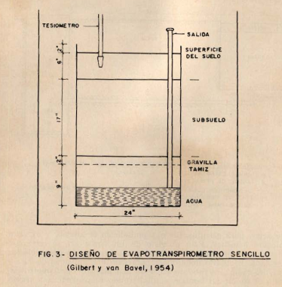
   2. Lisímetro de nivel freático constante  
      El nivel freático es la distancia a la que se encuentra el agua desde la superficie del terreno.  
      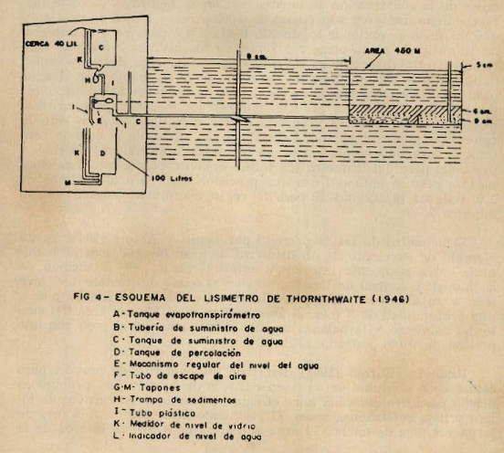
   3. Lisímetro de tanque plástico

La mayoría de los tanques son de 10 pies cuadrados y 7.5 pies de profundidad. Se utilizó un plástico negro de polivinilo para cubrir el fondo y paredes del foso cavado en el suelo. Se distribuyó una capa de 10" de grosor encima y debajo de un tubo plástico de 2" de diámetro perforado, en el fondo del tanque para facilitar el manejo del nivel freático. El tanque fue después llenado con el mismo material que se excavó. Un sistema de válvula flotante se utilizó para regular el nivel de la tabla de agua. La ecuación del balance hidrológico se utilizó para evaluar ET.

2. Lisímetro de pesada  
Los ***Lisímetros de Pesada***están equipados con sistemas precisos de pesada para medir flujo de agua en el suelo. Están capacitados para medir columnas de suelo de hasta 6000 quilogramos. Pueden medir estas columnas de agua con una precisión de 100 gramos que corresponde a una precipitación de 0,1 mm de columna de agua.

Los ***Lisímetros de Pesada*** son adecuados para medir cualquier tipo de precipitación, sea agua, rosada y nieve.

En función del tipo de estudio que se quiera realizar, hay disponibles distintos tipos de ***Lisímetro de Pesada***:

**Hidrolisímetro;** para cuantificar el drenaje del agua del suelo

**Agrolisímetro;** para realizar estudios de optimización del rendimiento de los cultivos y protección de aguas subterráneas. Contiene tensiómetros y cápsulas de succión para tomar muestras de agua de suelo

**Meteolisímetro;** para generar balances de agua y calcular el potencial de evapotranspiración. Contiene una estación meteorológica para registrar la pluviometría

1. Flotantes  
   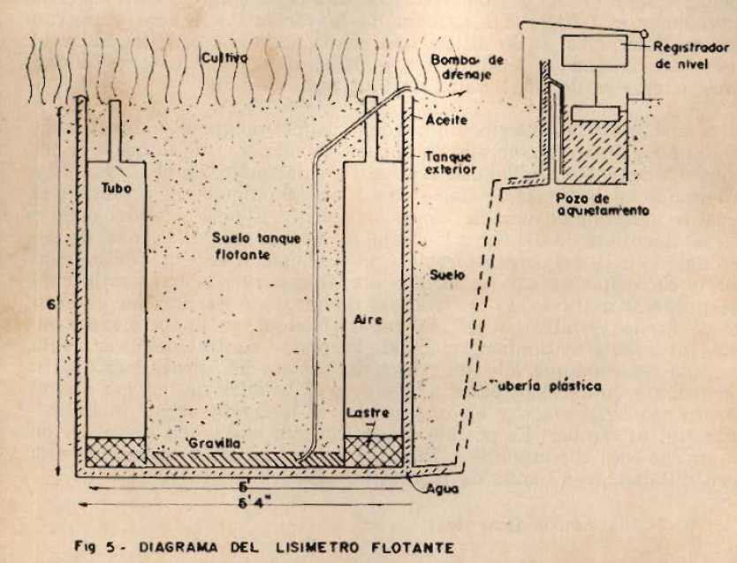
2. Lisímetro hidráulicos  
   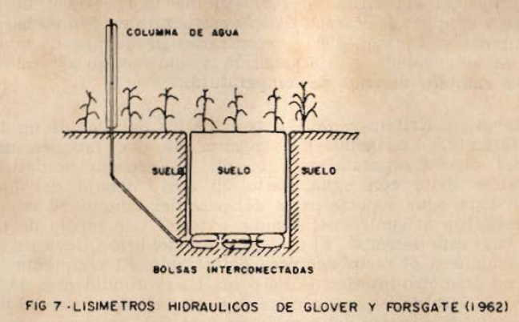

La diferencia entre ambos se realiza primordialmente en la medición que se realiza.

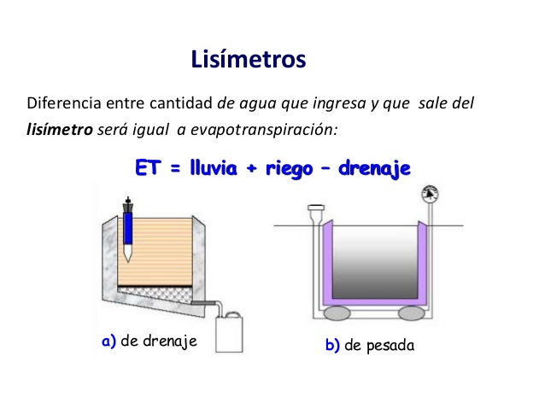

Como se puede observar los tipos de lisímetros mencionados anteriormente tienen la diferencia en que uno de ellos toma mediciones del agua empleada y aquella que no fue utilizada. El otro mediante el peso puede obtener la cantidad de agua extraída del suelo.

En este sentido creemos que la decisión de optar por un sistema de lisímetro de pesaje con celdas de pesado por parte de cenicaña fue especialmente decidido por el tema de simplicidad. Ya que realizar un sistema de lisímetro de tanque conlleva a realizar un trabajo más arduo. Provisto de diferentes aspectos mecánicos. A diferencia de el lisímetro de pesado que se puede solucionar electrónicamente con un sistema de pesaje.

En el mercado podemos encontrar lisímetros de pesado como el *Lisímetro Smart de METER GROUP.(*[*https://www.metergroup.com/environment/products/smart-field-lysimeter/*](https://www.metergroup.com/environment/products/smart-field-lysimeter/)*)* Está compuesto por tensiómetros, sensores de humedad de suelo, básculas, data loggers con sistema GPRS opcional, protección contra rayos. Todo el sistema funciona con paneles solares, de forma que funciona como sistema autónomo.

Aunque las dimensiones del Lisímetro Smart no son grandes, sus posibilidades hacen que pueda dar información sobre balances de agua y solutos que solo se pueden conseguir con lisímetros de pesada con control de la succión del suelo.

Ventajas

Fácil instalación; es suficiente con clavar en el suelo el anillo que contiene el monolito de suelo inalterado con la ayuda de un equipo diseñado específicamente para el Lisímetro Smart, facilitando el máximo la tarea

Distintas dimensiones de monolito; estas son 30, 60 y 90 cm, flexibilizando las distintas aplicaciones y adaptándose en el lugar de instalación

Condiciones idénticas a las de campo; con la ayuda de una bomba bidireccional se reproducen y mantienen las mismas condiciones de campo dentro del lisímetro

Medidas directas del Balance de Agua; Pesando el lisímetro y el barril de drenaje, es posible calcular el agua perdida por evapotranspiración y el agua drenada de forma fácil y rápida.

<https://www.lab-ferrer.com/sensores/instrumentacion-y-sensores/hidrologia-de-suelos/samrt.html>

<https://www.lab-ferrer.com/sensores/instrumentacion-y-sensores/hidrologia-de-suelos/lisimetros-de-pesada.html>

Encontramos también lisímetros de succión pasiva. El Lisímetro de Succión Pasiva Tipo Gee consta de un plato colector de 20 o 25 cm de diámetro que intercepta el flujo de agua drenante, para recircular a través de una mecha colgante de 45 cm de longitud y acumularse en un depósito provisto de un sifón.

Mediante un sensor electrónico de nivel conectado a un datalogger, se va registrando en continuo el volumen de agua que se va acumulando. Conociendo el diámetro del plato colector se calcula el volumen de drenaje (L m-2) por unidad de tiempo (hora o día). Para evitar que haya convergencia y divergencia de agua alrededor del plato colector, se coloca un cilindro en la parte superior del plato colector (DCT, Divergence Control Tube). La mecha colgante que ejerce succión, también ayuda a prevenir los efectos de divergencia y convergencia de agua.

Mediante un tubo de acceso y ejerciendo succión con una jeringuilla se puede recuperar la solución del suelo que ha drenado y que se acumula en el depósito inferior. De esta manera se pueden determinar la concentración de solutos ( mg L-1 de nitratos, sales etc.).

Normalmente, el plato colector se coloca por debajo de la zona radicular (entre 80-120 cm, aproximadamente).

Dependiendo del tipo y las características de los horizontes del perfil del suelo, el DCT se obtendrá como un monolito indisturbado o bien se rellenará posteriormente con suelo disturbado.<https://www.lab-ferrer.com/sensores/instrumentacion-y-sensores/hidrologia-de-suelos/lisimetro-de-succion-pasiva.html>

[***http://www.scielo.org.mx/scielo.php?script=sci_arttext&pid=S2007-09342012000900025***](http://www.scielo.org.mx/scielo.php?script=sci_arttext&pid=S2007-09342012000900025) ***(posible ayuda solución)***

[***https://www.amazon.com/Dise%C3%B1o-construcci%C3%B3n-operaci%C3%B3n-lis%C3%ADmetro-costo/dp/6202237430***](https://www.amazon.com/Dise%C3%B1o-construcci%C3%B3n-operaci%C3%B3n-lis%C3%ADmetro-costo/dp/6202237430)